**§ 7: LŨY THỪA VỚI SỐ MŨ TỰ NHIÊN.**

SỐ 07

**NHÂN HAI LŨY TH**

**ỪA CÙNG CƠ SỐ**

**Bài 1:** Điền vào các ô trống trong bảng sau:

|  |  |  |  |
| --- | --- | --- | --- |
|  |  |  |  |
| 1 |  |  |  |
| **2** | **4** | **8** | **16** |
| 3 |  |  |  |
| 4 |  |  |  |
| 5 |  |  |  |
| 6 |  |  |  |
| 7 |  |  |  |
| 8 |  |  |  |
| 9 |  |  |  |
| 10 |  |  |  |
| 11 |  |  |  |
| 12 |  |  |  |
| 13 |  |  |  |
| 14 |  |  |  |
| 15 |  |  |  |
| 16 |  |  |  |
| 17 |  |  |  |
| 18 |  |  |  |







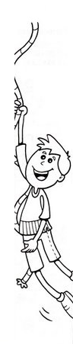

**Bài 2:** Viết gọn các biểu thức sau bằng cách dùng lũy thừa:

|  |  |
| --- | --- |
|  | = |
|  | = |
|  | = |
|  | = |
|  | = |
|  | = |
|  | = |
|  | = |

**Bài 3:** Tìm  biết:

|  |  |
| --- | --- |
| a) | b) |
|  |  |
|  |  |
|  |  |
|  |  |
|  |  |
|  |  |
|  |  |
|  |  |
|  |  |
|  |  |